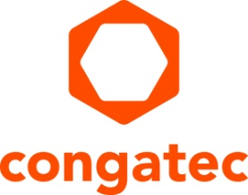
Nota de prensa

congatec adopta el sistema operativo ctrlX OS de Bosch Rexroth

congatec mejora su gama de módulos COM (Computer-on-Modules) con soporte para ctrlX OS

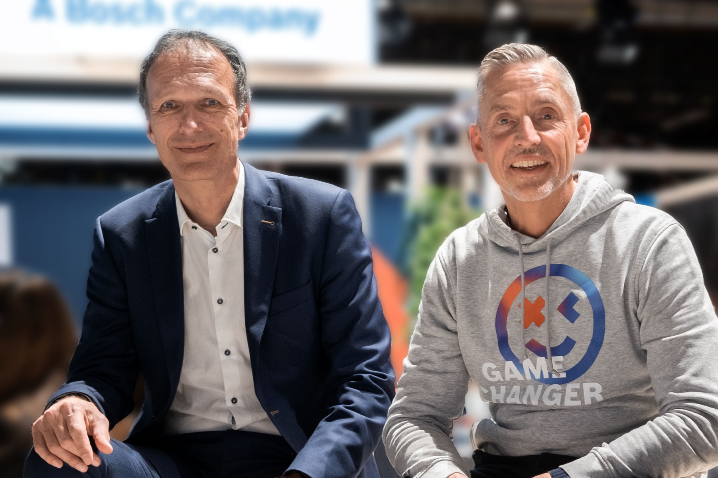
Dominik Reßing (izquierda), CEO de congatec y Steffen Winkler (derecha), Director de Ventas de la Unidad de Negocio de Soluciones de Automatización y Electrificación de Bosch Rexroth

Deggendorf, Alemania, 29 de febrero de 2024 * * * Bosch Rexroth ha aceptado el sistema operativo ctrlX OS basado en Linux para aplicaciones de sistemas embebidos de congatec. Con este movimiento, las ofertas de embedded y edge computing de congatec pasarán a formar parte del ecosistema consistentemente abierto que rodea al sistema operativo ctrlX OS, permitiendo el desarrollo de soluciones modulares y escalables que son altamente sostenibles y ágiles. Los usuarios se benefician de soluciones integradas de hardware y software para su OT (tecnología operativa), con casos de uso que van desde los sistemas embebidos y de edge computing hasta las nubes edge (también conocidas como "fogs" -nieblas). Los principales mercados a los que se dirige ctrlX OS en el segmento de los sistemas embebidos son la automatización, la robótica, la tecnología médica, así como las redes inteligentes de electricidad y las aplicaciones para vehículos.

La decisión de congatec de adoptar ctrlX OS permitirá al mercado de los sistemas embebidos acceder a toda la cartera de soluciones de ctrlX Store con sus numerosas aplicaciones. Las aplicaciones de Bosch Rexroth y otros proveedores de la red de socios de ctrlX World siguen un enfoque abierto y modular. Esto abarca desde los módulos hasta la aplicación final y la integración en el cloud. Los bloques de construcción combinados a nivel de hardware y software simplifican el desarrollo incluso de aplicaciones embebidas complejas, incluida la integración edge y cloud. Esto acorta el tiempo de comercialización al tiempo que proporciona un alto nivel de seguridad de diseño.

"Con esta cooperación, estamos dando un paso más hacia soluciones completamente integradas y listas para aplicaciones para casos de uso que van desde la conexión de sensores y actuadores en el campo hasta la nube. En Bosch Rexroth, hemos encontrado un socio internacional fuerte que proporciona un soporte de software muy completo y orientado a la aplicación para el enfoque de diseño modular y abierto de nuestros bloques de construcción embebidos seguros. Esto hace que nuestra oferta de soluciones modulares y escalables para aplicaciones integradas en red y en la nube sea aún más atractiva", explica Dominik Reßing, CEO de congatec.

"Los objetivos de digitalización y sostenibilidad de la industria pueden alcanzarse mejor con plataformas de soluciones escalables abiertas, modulares y orientadas a la demanda. Con congatec, hemos ganado otro socio que representa y encarna estos valores. Basándonos en estándares independientes del fabricante, ahora podemos soportar cualquier configuración de plataformas de sistemas embebidos basados en ctrlX OS, haciendo que ctrlX OS sea universalmente aplicable y escalable bajo demanda", explica Steffen Winkler, Jefe de Ventas de la Unidad de Negocio de Soluciones de Automatización y Electrificación de Bosch Rexroth.
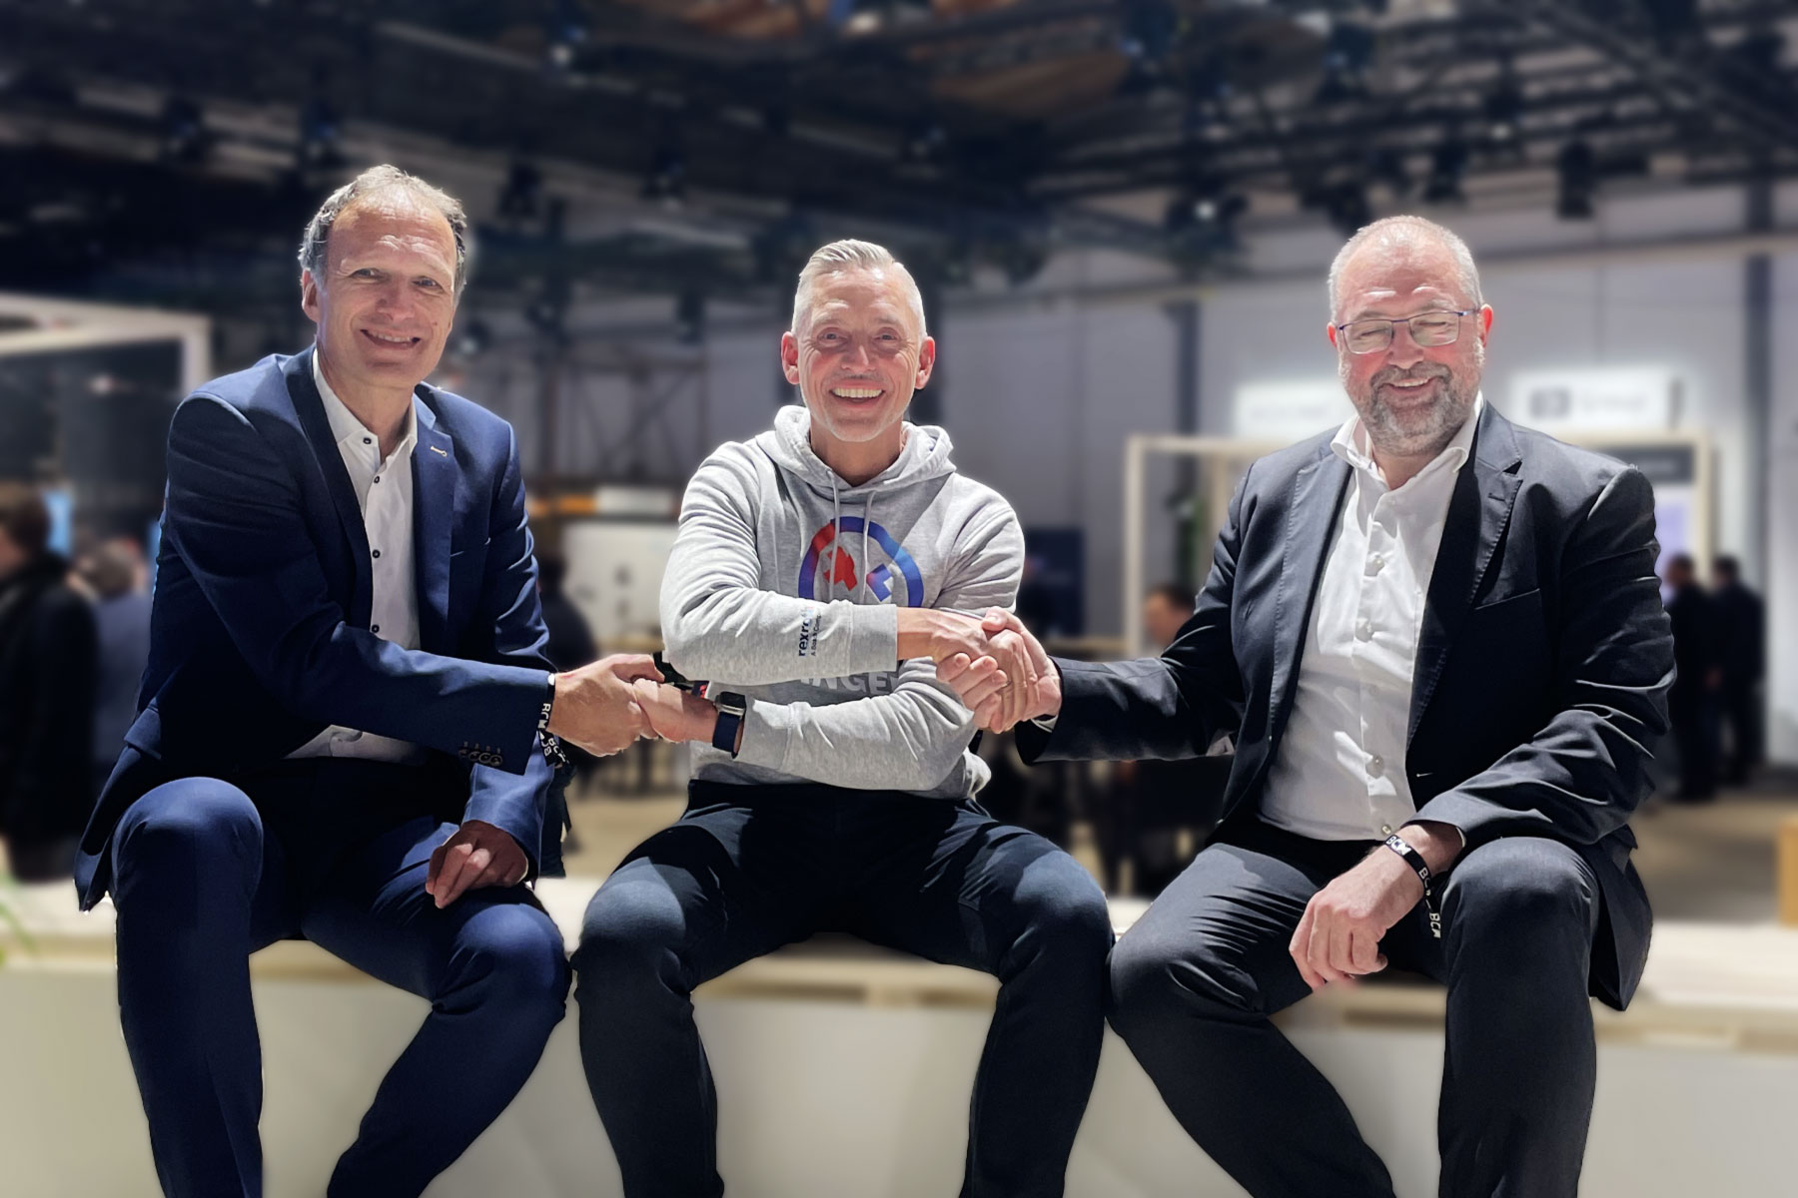
Apretón de manos entre (de izquierda a derecha) Dominik Ressing (CEO en congatec), Steffen Winkler (Sales Manager Business Unit Automation & Electrification Solutions en Bosch Rexroth) y Konrad Garhammer (CTO y COO en congatec)

COMs listas para la aplicación crean valor añadido
En congatec, los desarrolladores pueden adquirir módulos COM que vienen directamente equipados con licencias de ctrlX OS. Con ctrlX OS, los clientes de congatec tienen acceso a la ctrlX Store, que actualmente cuenta con unas 60 aplicaciones. Además del sistema operativo en tiempo real basado en Linux, ctrlX OS también ofrece a los desarrolladores un soporte superior y la raíz de la confianza de una empresa alemana. Además, numerosas aplicaciones, servicios y kits de desarrollo de software (SDK) están al alcance de un clic. La tienda ctrlX Store ofrece una amplia gama de soluciones, por ejemplo para aplicaciones PLC, control de movimiento y comunicación, así como herramientas de ingeniería. Los desarrolladores también tienen acceso a una gran variedad de aplicaciones IoT y en la nube, incluidas funciones básicas como firewalls y clientes VPN.

Los interesados pueden encontrar todas las aplicaciones del ecosistema en la tienda ctrlX Store.

Encontrará más información sobre las nuevas presentaciones en la página de inicio de congatec para embedded world, que se actualizará periódicamente:
https://www.congatec.com/en/congatec/events/congatec-at-embedded-world-2024/

* * *
Le rogamos tome nota de la rueda de prensa sobre las últimas novedades de congatec que tendrá lugar el 9 de abril de 14.00 a 14.30 horas en el NCC este. En breve le enviaremos una invitación. Póngase en contacto con nosotros directamente si está interesado en asistir a la rueda de prensa y/o a una reunión individual en el stand.

Sobre congatec
congatec es una empresa de tecnología de rápido crecimiento que se centra en productos informáticos embebidos y edge. Los módulos informáticos de alto rendimiento se utilizan en una amplia gama de aplicaciones y dispositivos en automatización industrial, tecnología médica, robótica, telecomunicaciones y muchas otros verticales. Respaldado por el accionista controlador DBAG Fund VIII, un fondo del mercado medio alemán que se enfoca en negocios industriales en crecimiento, congatec tiene la experiencia en financiación, fusiones y adquisiciones para aprovechar estas oportunidades de mercado en expansión. congatec es el líder del mercado global en el segmento de módulos COM con una excelente base de clientes desde nuevas empresas hasta compañías internacionales de primera línea. Más información disponible en nuestra web www.congatec.com o via LinkedIn, X (Twitter) y YouTube.

Texto y foto también disponible online en: https://www.congatec.com/es/congatec/notas-de-prensa.html

Intel, el logotipo de Intel y otras marcas de Intel son marcas comerciales de Intel Corporation o sus filiales..

Sobre Bosch Rexroth
Como uno de los principales proveedores mundiales de tecnologías de accionamiento y control, Bosch Rexroth garantiza un movimiento eficiente, potente y seguro en máquinas y sistemas de cualquier tamaño. La empresa reúne experiencia de aplicación global en los segmentos de mercado de Aplicaciones Móviles e Industriales, así como Automatización de Fábricas. Con sus componentes inteligentes, soluciones de sistema personalizadas, ingeniería y servicios, Bosch Rexroth está creando el entorno necesario para aplicaciones totalmente conectadas. Bosch Rexroth ofrece a sus clientes hidráulica, tecnología de accionamiento y control eléctrico, tecnología de engranajes y tecnología de movimiento lineal y montaje, incluyendo software e interfaces para el Internet de las Cosas. Con sedes en más de 80 países, más de 32.000 asociados generaron unos ingresos por ventas de alrededor de 7.000 millones de euros en 2022.
Para saber más, por favor, visite www.boschrexroth.com
Contacto con los lectores:
congatec
Telefon: +49-991-2700-0
info@congatec.com
www.congatec.com

Contacto con la prensa congatec:
congatec
Christof Wilde
Phone: +49-991-2700-2822
christof.wilde@congatec.com

Contacto con la prensa Agencia:
Publitek GmbH
Julia Wolff
+49 (0)4181 968098-18
julia.wolff@publitek.com
Bremer Straße 6
21244 Buchholz

Envíe los talonarios de vales a:
Publitek GmbH
Diana Penzien
Bremer Straße 6
21244 Buchholz

